PRÉSENTATION

Classe concernée : seconde ou première professionnelle

Logiciel utilisé : GeoGebra

Activité

Il s’agit de faire un lien entre une courbe vue en mathématique (la parabole) et son intérêt en technologie : cette activité introduit la notion de foyer et fait le lien avec l’expression mathématique d’une fonction carrée.

Capacités mises en œuvre (programme de mathématiques de seconde professionnelle) :

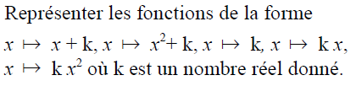

- 2.4 : utilisation des fonctions de référence :

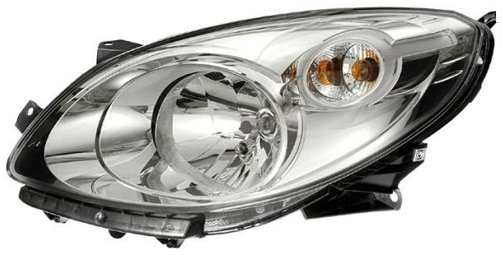
Pourquoi les projecteurs de voiture ont-ils souvent des réflecteurs de forme parabolique ?

Définition géométrique de la parabole :
Une parabole est une courbe plane formée par l'ensemble des points situés à égale distance d'un point F et d'une droite (D).
Le point F s'appelle le " foyer " et la droite (D) la " directrice ".

PARTIE I : Construction géométrique d’une parabole avec GeoGebra

On va tracer la parabole de directrice l’axe des abscisses et de foyer le point F (0 ; 2)

Protocole de construction
- Ouvrir GeoGebra
- Placer un point de coordonnées (0 ; 2) et le nommer F
- Placer un point sur l’axe des abscisses et le nommer A
- Tracer le segment [AF]
- Construire la médiatrice du segment [AF]
- Construire la perpendiculaire à l’axe des abscisses passant A
- Définir le point d’intersection de la médiatrice et de la perpendiculaire : le nommer M et lui « activer la trace »
- Déplacer ensuite le point A sur l’axe des abscisses

Quelle est l’ensemble des positions du point M ?
…………………………………………………………………………………………………
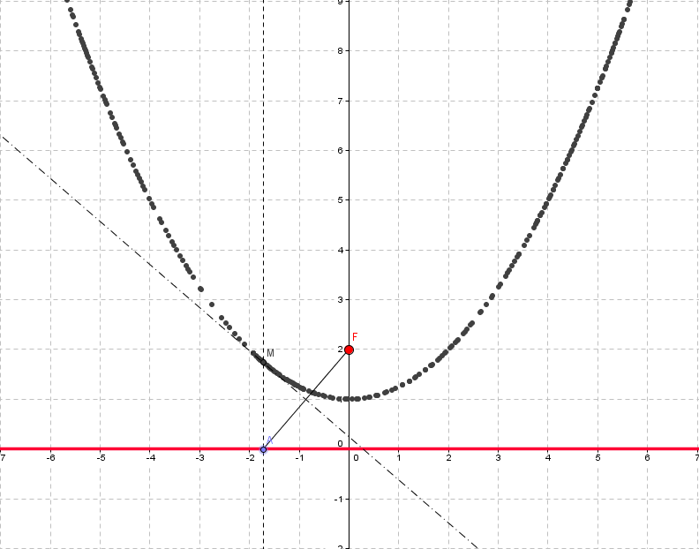

PARTIE II : Détermination de l’équation de la parabole tracée

On cherche à déterminer l’équation de la parabole créée par les différentes positions du point M.

Protocole
- Insérer un curseur que l’on nommera « a » qui pourra varier entre -5 et 5 avec un pas de 0.05 ; modifier également la largeur à 200 px.
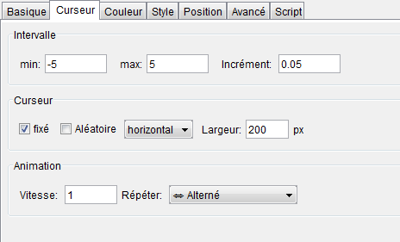

- Insérer un curseur que l’on nommera « b » qui pourra varier entre -5 et 5 avec un pas de 0.1
- Dans champ de saisie entrer : y = a*x²+b
- Faire varier les valeurs de a et b pour retrouver la parabole créée par les différentes positions du point M.

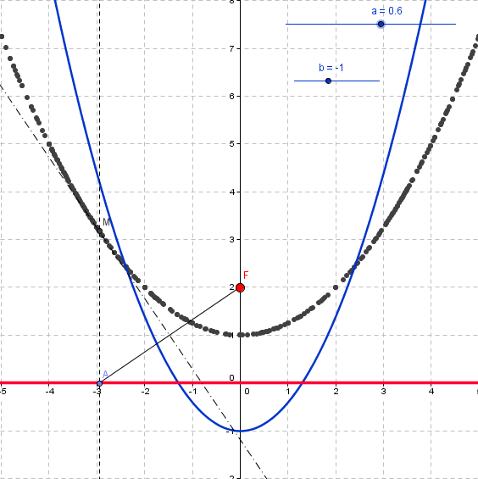

Quelle est l’équation de la parabole décrite par le point M ?
…………………………………………………………………………………………………

PARTIE III : Particularité des miroirs paraboliques.

Dans un nouvelle page GeoGebra :

➢ Tracer la parabole précédente en la définissant par son équation (dans champs de saisie : inscrire l’équation de la parabole trouvée dans la partie II).
➢ Placer un point M sur cette parabole.
➢ Tracer la tangente à la parabole passant par M.
➢ Tracer la perpendiculaire à la tangente passant par M.
➢ Placer un point A puis tracer [AM].
➢ Tracer le symétrique de [AM] par rapport à la perpendiculaire puis prolonger le rayon réfléchi à l’aide d’une demi-droite.
Voir dessin ci-dessous :

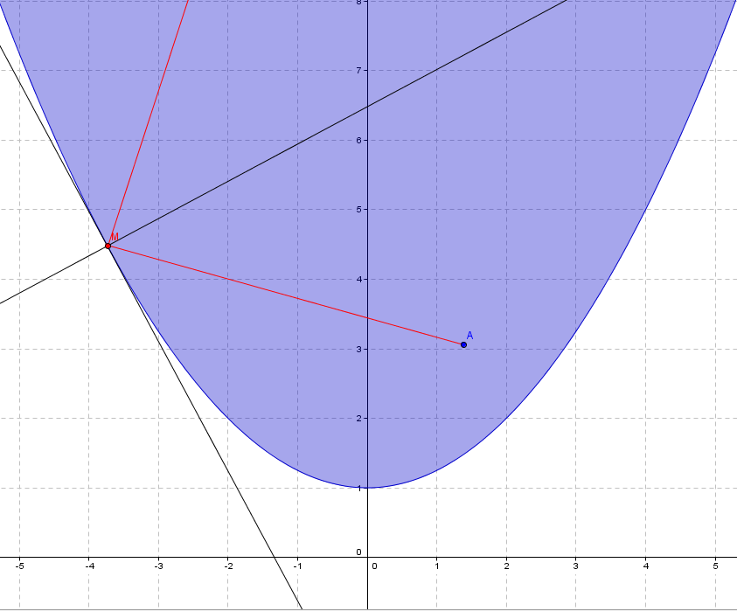

Rayon réfléchi

Perpendiculaire à la tangente passant par M
Rayon issu de l’ampoule

Ampoule

Tangente à la parabole passant par M

On suppose maintenant que le point A est la source lumineuse, que l’on peut déplacer à l’aide de la souris.

Cas des feux de route

Où doit-on placer l’ampoule (le point A) pour que tous les rayons réfléchis soient parallèles ?
…………………………………………………………………………………………………………………………………………………………………………………………………….

Cette propriété des miroirs paraboliques est utilisée dans le cas des feux de route afin d’avoir la plus grande portée lumineuse possible.

Cas des feux de croisement

➢ Afin de ne pas gêner les autres usagers, les feux de croisement doivent faire converger le faisceau lumineux. Où doit placer alors la source lumineuse ?

…………………………………………………………………………………………………………………………………………………………………………………………………….

Dans le cas des feux de croisement, on cherche plutôt à ce que le faisceau lumineux se concentre vers le bas pour éviter d’éblouir les autres usagers. Pour cela on utilise un déflecteur qui va condamner toute la partie basse du miroir parabolique.

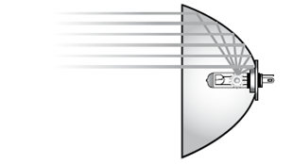
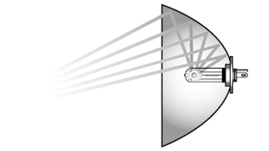
BILAN
Cas des feux …………………….
La source de lumière est placée ………………………………………
Cas des feux …………………….
La source de lumière est placée ………………………………………

